ООО «Турцентр-ЭКСПО» г. Белгород, ул. Щорса, 64 а, III этаж
Остановка ТРЦ «Сити Молл Белгородский»
www.turcentr31.ru т./ф: (4722) 28-90-40; тел: (4722) 28-90-45; +7-951-769-21-41

АДЛЕР, «МАРГО» Лето 2024
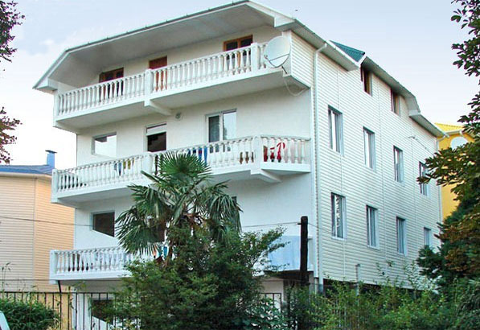
Гостевой дом «Марго» разместился в тихом спокойном районе центра Адлера, недалеко от разнообразных инфраструктурных объектов. Рядом, в пределах 100 метров, расположен дендрарий «Южная культура», где Вы сможете пообщаться с природой, порелаксировать в окружении экзотических растений субтропиков и целебного воздуха. Торговые ряды городского рынка, в 10 минутах ходьбы, поразят Вас ароматом и разнообразием даров юга, а 15 минутная неспешная прогулка приведет к морскому побережью, аттракционам Олимпийского парка.
Недалеко, в пределах 8-10 минутной пешей прогулки, Вы найдете торгово-развлекательные центры «Мандарин» и «Плаза», продуктовые магазины, базар. Повара многочисленных кафе-столовых предложат аппетитную и полезную кухню на любой вкус.
Размещение: «Стандарт» 2-х, 3-х местные номера с удобствами (WC, душ, ТВ, сплит-система, холодильник, новая мебель: кровати, тумбочки, шкаф, стол).
Пляж: 7-10 мин - мелко-галечный
Питание: в гостинице есть кухня, оборудованная необходимым набором посуды, плиты, холодильники.
Дети: до 12 лет скидка на проезд - 200 руб.

Стоимость тура на 1 человека (7 ночей)

Размещение  Заезды | СТАНДАРТ
 | 2-х мест.  с удоб. | 3-х мест.  с удоб. | Доп. место кресло-кровать
03.06.-12.06. | 14950 | 13950 | 9350
10.06.-19.06. | 15150 | 14150 | 9550
17.06.-26.06. | 15350 | 14350 | 9750
24.06.-03.07. | 16350 | 14850 | 9950
01.07.-10.07. | 18800 | 16500 | 10150
08.07.-17.07. | 19200 | 17000 | 10300
15.07.-24.07. | 19500 | 17400 | 10300
22.07.-31.07. | 19500 | 17400 | 10300
29.07.-07.08. | 19500 | 17400 | 10300
05.08.-14.08. | 19500 | 17400 | 10300
12.08.-21.08. | 19500 | 17400 | 10300
19.08.-28.08. | 19500 | 17400 | 10300
26.08.-04.09. | 17950 | 16800 | 10300
02.09.-11.09. | 15950 | 14800 | 10150
09.09.-18.09. | 15650 | 14500 | 9950
16.09.-25.09. | 15450 | 14300 | 9750
23.09.-02.10 | 15250 | 14100 | 9550
В стоимость входит: проезд на автобусе, проживание в номерах выбранной категории, сопровождение, страховка от несчастного случая.
Курортный сбор за доп. плату.

Выезд из Белгорода еженедельно по понедельникам.
Хочешь классно отдохнуть – отправляйся с нами в путь!!!!

